Bài tuyên truyền kỷ niệm 114 năm ngày Quốc tế phụ nữ 8/3 ( 8/3/1910 – 8/3/2024) và 1984 năm cuộc Khởi nghĩa Hai Bà Trưng
06.03.2024 10:241055 đã xem

Ngày 8/3 là dấu mốc quan trọng về lịch sử cuộc đấu tranh vì quyền bình đẳng và hạnh phúc cho phụ nữ trên toàn thế giới. Để mỗi năm có một ngày tràn ngập hoa thì đã có không ít máu và nước mắt của phụ nữ đã đổ xuống trong quá khứ.
1. Lịch sử ra đời ngày Quốc tế phụ nữ 8/3:
Lịch sử ngày 8/3 bắt đầu từ phong trào nữ công nhân nước Mỹ. Cuối thế kỷ 19, chủ nghĩa tư bản ở Mỹ đã phát triển một cách mạnh mẽ. Nền kỹ nghệ đã thu hút nhiều phụ nữ và trẻ em vào các nhà máy, xí nghiệp. Nhưng bọn chủ tư bản trả lương rất rẻ mạt, giờ giấc làm việc không hạn định cốt sao thu được nhiều sản phẩm cho chúng.
Căm phẫn trước sự bất công đó, ngày 8 tháng 3 năm 1857, nữ công nhân nước Mỹ đã đứng lên đấu tranh đòi tăng lương, giảm giờ làm. Phong trào bắt đầu từ nữ công nhân ngành dệt và ngành may tại hai thành phố Chi-ca-gô và New York. Mặc dù bị bọn tư bản thẳng tay đàn áp, chị em vẫn đoàn kết chặt chẽ, bền bỉ đấu tranh buộc chúng phải nhượng bộ. Cuộc đấu tranh của nữ công nhân Mỹ đã cổ vũ mạnh mẽ phong trào phụ nữ lao động trên thế giới, đặc biệt phụ nữ ở nước Đức, một nước có kỹ nghệ tiên tiến lúc bấy giờ.
Trong phong trào đấu tranh giai cấp lúc đó đã xuất hiện hai nữ chiến sỹ lỗi lạc, đó là bà Cla-ra Zet-kin (Clara Zetkin – người Đức) và bà Rô-gia Lúc-xăm-bua (người Ba Lan). Nhận thức được sự mạnh mẽ và đông đảo của lực lượng lao động nữ và sự cần thiết phải có tổ chức, phải có lãnh đạo để giành thắng lợi cho phong trào phụ nữ, nên năm 1907 hai bà đã cùng phối hợp với bà Crup-xkai-a (vợ đồng chí Lê-nin) vận động thành lập Ban “Thư ký phụ nữ quốc tế”. Bà Cla-ra Zet-kin được cử làm Bí thư.
Năm 1910, Đại hội phụ nữ quốc tế XHCN họp tại Cô-pen-ha-gen (Thủ đô nước Đan Mạch) đã quyết định lấy ngày 8/3 làm “Ngày Quốc tế Phụ nữ”, ngày đoàn kết đấu tranh của phụ nữ với những khẩu hiệu:
- Ngày làm 8 giờ.
- Việc làm ngang nhau.
- Bảo vệ bà mẹ và trẻ em.
Từ đó ngày 8/3 trở thành ngày đấu tranh chung của phụ nữ lao động trên toàn thế giới, là biểu dương ý chí đấu tranh của phụ nữ khắp nơi trên thế giới đấu tranh vì độc lập dân tộc, dân chủ, hòa bình và tiến bộ xã hội; vì quyền lợi hạnh phúc của phụ nữ và nhi đồng.
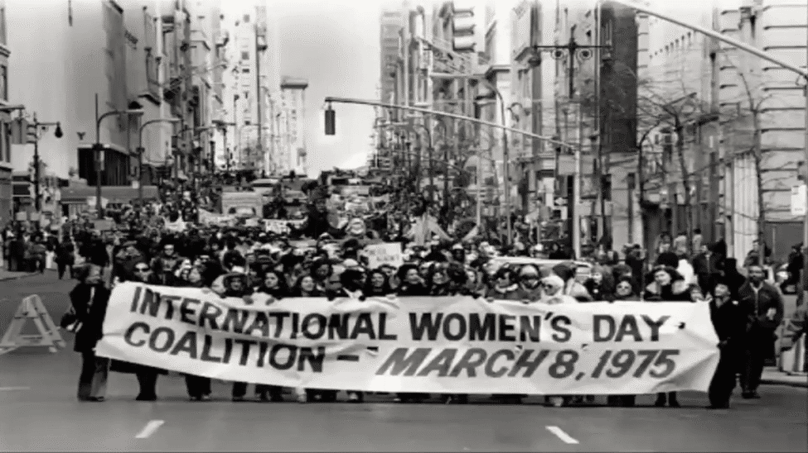
2.Ở Việt Nam
Ngày 08/3 là dịp để ôn lại truyền thống lịch sử vẻ vang đồng thời biểu dương tinh thần, lực lượng của phụ nữ trong lịch sử đấu tranh giành độc lập dân tộc cũng như tôn vinh tinh thần và giá trị cao đẹp của người phụ nữ trong cuộc sống. Chính vì vậy ngày lễ 8/3 hàng năm đều được các các cơ quan, đoàn thể, cũng như các tổ chức xã hội tổ chức rất nhiều các hoạt động long trọng và ý nghĩa để ôn lại những truyền thống tốt đẹp của dân tộc ta.
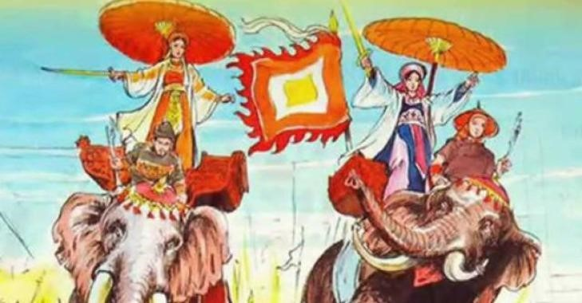
Mùa xuân năm 40, Hai Bà Trưng đã phất cờ khởi nghĩa. Lời hịch thiêng liêng “Đền nợ nước, trả thù nhà” đã nhận được sự hưởng ứng của các Lạc hầu, Lạc tướng, của những người yêu nước ở khắp các thị quận và đông đảo lực lượng là phụ nữ tham gia khởi nghĩa: bà Man Thiện (mẹ của Hai Bà Trưng), bà Lê Chân (Hải Phòng), bà Bát Màn (Thái Bình), bà Lê Thị Hoa (Thanh Hóa), bà Thánh Thiện (Hà Bắc)… Ý chí kiên cường và lòng yêu nước của Hai Bà đã được đúc kết lại bằng những vần thơ bất hủ:
“Một xin rửa sạch nước thù
Hai xin đem lại nghiệp xưa họ Hùng
Ba kẻo oan ức lòng chồng
Bốn xin vẻn vẹn sở công lênh này”.
Cuộc khởi nghĩa của Hai Bà Trưng đã lan rộng khắp nơi. Trong một thời gian ngắn, dưới sự lãnh đạo tài tình của Hai Bà, nghĩa quân đã đập tan chính quyền đô hộ. Tên tướng đô hộ là Tô Định phải cải trang bằng cách cắt tóc, cạo râu tìm đường tẩu thoát về nước.
Bà Trưng Trắc được các tướng lĩnh và nhân dân suy tôn làm vua. Bà lên ngôi và lấy niên hiệu là Trưng Nữ Vương; đóng đô ở Mê Linh (huyện Mê Linh – tỉnh Vĩnh Phúc ngày nay).
Năm 42, nhà Hán lại kéo quân sang xâm lược nước ta. Hai Bà lại một lần nữa ra quân, phất cờ khởi nghĩa. Cuộc khởi nghĩa lần này chỉ kéo dài được 2 năm. Do thế và lực của ta và địch chênh lệch quá lớn, Hai Bà đã dũng cảm chiến đấu và hy sinh anh dũng để giữ tròn khí tiết của mình, bảo vệ đất nước, bảo vệ dân tộc. Mặc dù chỉ giành độc lập trong thời gian ngắn nhưng thắng lợi của cuộc khởi nghĩa Hai Bà Trưng là một bản anh hùng ca bất diệt, thể hiện ý chí độc lập, tự chủ và tinh thần dân tộc cao cả, là minh chứng cho sức mạnh lớn lao, khả năng dồi dào của người phụ nữ Việt Nam trong công cuộc xây dựng và bảo vệ Tổ quốc.
Chủ nghĩa yêu nước truyền thống của Việt Nam mãi muôn đời lưu danh, khắc ghi công ơn và noi theo gương sáng của các bà, các mẹ, các chị Thái hậu Dương Vân Nga, Nguyên phi Ỷ Lan, Huyền Trân công chúa, Nữ tướng Bùi Thị Xuân, Nguyễn Thị Minh Khai, Võ Thị Sáu, tướng Nguyễn Thị Định, các Mẹ Việt Nam anh hùng mà tiêu biểu là sự hy sinh vô bờ của Mẹ Việt Nam anh hùng Nguyễn Thị Thứ,..
Trong lịch sử dựng nước và giữ nước, phụ nữ Việt Nam giữ một vai trò và một vị trí quan trọng - Phụ nữ Việt Nam có truyền thống vẻ vang, có những tiềm năng to lớn, họ là động lực quan trọng trong công cuộc đổi mới và phát triển kinh tế - văn hoá - xã hội. Phụ nữ vừa là người lao động, người công dân đồng thời họ vừa là người mẹ, người thầy đầu tiên của con người. Phụ nữ đóng một vai trò vô cùng to lớn trong sự nghiệp xây dựng và bảo vệ tổ quốc XHCN ở nước ta.Và ngày nay trong sự nghiệp xây dựng và bảo vệ tổ quốc, để phát huy truyền thống tốt đẹp của giới mình, phụ nữ ngày nay đã phấn đấu rèn luyện, học tập, cống hiến tài năng trí tuệ cho đất nước và có rất nhiều phụ nữ nổi danh, hầu như trên tất cả các lĩnh vực chính trị, quân sự, kinh tế, văn hóa, ngoại giao …đã khẳng định được vị trí, uy tín, thương hiệu của đơn vị mình trong khu vực và quốc tế. Ngày càng có nhiều tấm gương tiêu biểu của phụ nữ được tôn vinh. Trong 365 ngày của một năm, phụ nữ có ngày 8/3 để được xã hội quan tâm và bù đắp những thiệt thòi, vất vả trong cuộc sống. Họ luôn âm thầm hy sinh và chịu đựng để xây dựng hạnh phúc gia đình. Vì vậy, họ xứng đáng nhận được sự tôn trọng và quan tâm hơn nữa từ một nửa kia còn lại của thế giới, chia sẻ với họ những khó khăn trong công việc và gia đình. Không ai có thể phủ nhận vai trò và trách nhiệm to lớn của người phụ nữ thời hiện đại: Họ vừa là người nội trợ, vừa tham gia lao động xã hội, đóng góp sức lực của mình vào sự phát triển của đất nước. Không những thế họ còn giữ một thiên chức cao cả là một người mẹ, mang nặng đẻ đau ra những đứa con và nuôi dạy chúng thành người. Hình ảnh người phụ nữ Việt Nam dịu dàng, duyên dáng, ẩn chứa bên trong một nghị lực phi thường và một tâm hồn trí tuệ sâu sắc luôn là niềm tự hào của người Việt Nam ở mọi thế hệ. Các chị đã khẳng định vai trò và trách nhiệm của mình đối với xã hội, xứng đáng với tám chữ vàng mà Bác Hồ đã trao tặng, phụ nữ Việt Nam “Anh hùng - Bất khuất - Trung hậu - Đảm đang”.
Phát huy truyền thống tốt đẹp của người phụ nữ Việt Nam nói chung và phụ nữ xã Đa Quyn nói riêng. Trong năm 2023 Hội liên hiệp phụ nữ xã Đa Quyn đã và đang không ngừng phấn đấu học tập, rèn luyện, lao động hoàn thành tốt nhiệm vụ được giao. Dưới sự lãnh đạo, chỉ đạo của Đảng ủy, sự tạo điều kiện của UBND cùng với sự đoàn kết của các thành viên trong hội đã giúp nhau thi đua cùng phát triển. Năm 2023 Hội liên hiệp phụ nữ đã đạt được thành tích đáng kể như:
Phối hợp tổ chức các hoạt giao lưu Văn hóa văn nghệ thể dục thể thao; chỉ đạo các chi hội thường xuyên vệ sinh các tuyến đường tự quản, nhà văn hóa, chăm sóc phòng chống dịch bệnh cho cây trồng và đàn vật nuôi.
Tổ chức Phong trào thi đua “ phụ nữ giúp nhau phát triển kinh tế gia đình, giúp nhau xóa đói giảm nghèo”; Phong trào “Phụ nữ xây dựng gia đình 5 không - 3 sạch. Đặc biệt là phong trào “Hưởng ứng chủ nhật xanh hàng tuần”. Từ những kết quả đã đạt năm 2023, Hội Phụ nữ xã đã xây dựng chương trình hoạt động cho công tác Hội năm 2024 đạt hiệu quả cao nhất.
Nhân kỷ niệm 114 năm ngày Quốc tế phụ nữ (8/3/1910-8/3/2024) và 1984 năm khởi nghĩa Hai Bà Trưng, Hội LHPN xã nhà tha thiết kêu gọi chị em hội viên phụ nữ xã Đa Quyn tiếp tục rèn luyện, trau dồi phẩm chất, đạo đức người phụ nữ Việt Nam, cố gắng thực hiện tốt và xuất sắc mọi nhiệm vụ được giao và xây dựng gia đình ấm no hạnh phúc./.

